Câu 1 (6đ):

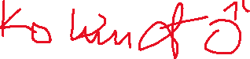

a) Nhập vào dãy số nguyên và sắp xếp giá trị tăng dần.

b) Nhập vào dãy số thực và sắp xếp giá trị giảm dần.

c) Tìm số bé thứ 2 trong câu a và số lớn thứ 2 trong câu b. Vẽ lưu đồ giải thuật.

d) Nhập vào dãy số thực và tính tích của mảng.

- Nếu tích là số âm, thay các phần tử âm trong mảng thành số dương.

- Nếu tích là số dương, trả về số nhỏ nhất trong mảng.

**CODE:**

void giamdan(void){

int a[100];

int n;

printf("\nNhap so luong phan tu n = ");

do{

scanf("%d", &n);

if(n <= 0){

printf("\nNhap lai n = ");

}

}while(n <= 0);

for(int i = 0; i < n; i++){

printf("\nNhap a[%d] = ",i);

scanf("%d", &a[i]);

}

int tg;

for(int i = 0; i < n - 1; i++){

for(int j = i + 1; j < n; j++){

if(a[i] < a[j]){

tg = a[i];

a[i] = a[j];



a[j] = tg;

}

}

}

printf("\nMang da sap xep la: ");

for(int i = 0; i < n; i++){

printf("%5d", a[i]);

}

printf("\nSo be thu 2 trong mang: ");

for(int i = n-2; i <= n-2; i++){

printf("%5d\t", a[i]);

}

}

void tangdan(void){

float a[100];

int n;

printf("\nNhap so luong phan tu n = ");

do{

scanf("%d", &n);

if(n <= 0){

printf("\nNhap lai n = ");

}

}while(n <= 0);



for(int i = 0; i < n; i++){

printf("\nNhap a[%d] = ",i);

scanf("%f", &a[i]);

}

// Sap xep tang dan

int tg;

for(int i = 0; i < n - 1; i++){

for(int j = i + 1; j < n; j++){

if(a[i] > a[j]){

tg = a[i];

a[i] = a[j];

a[j] = tg;

}

}

}

printf("\nMang da sap xep la: ");

for(int i = 0; i < n; i++){

printf("%8.2f", a[i]);

}

printf("\nSo lon thu 2 trong mang: ");

for(int i = n-2; i <= n-2; i++){

printf("%8.2f", a[i]);

}

}

void cau1c(){

float a[100];

int n;

printf("\nNhap so luong phan tu n = ");

do{

scanf("%d", &n);

if(n <= 0){

printf("\nNhap lai n = ");

}

}while(n <= 0);

for(int i = 0; i < n; i++){

printf("\nNhap a[%d] = ",i);

scanf("%f", &a[i]);

}

printf("\nMang la: ");

for(int i = 0; i < n; i++){

printf("%8.2f", a[i]);

}

float tich = 1;

for(int i=0; i<n; i++)

tich *= a[i];

printf("\nTich cac phan tu trong mang la: %f", tich);

if(tich < 0)

{

printf("\nIn lai mang thanh so duong: ");

for(int i = 0; i < n; i++)

{

double b = fabs(a[i]);

printf("%8.2f", b);

}

}

else

{

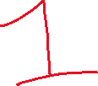

float min = a[0];

for (int i = 1; i < n; i++){

if (min > a[i])

min = a[i];

}

printf("\nPhan tu nho nhat la: %8.2f", min);

}

}

int main(){

// giamdan();

// tangdan();

cau1c();

}

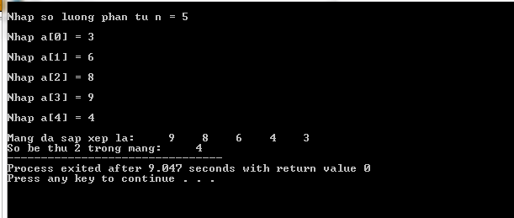

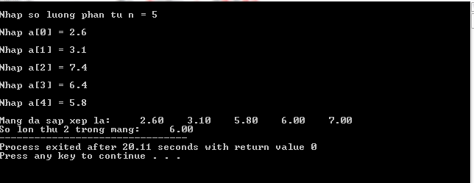

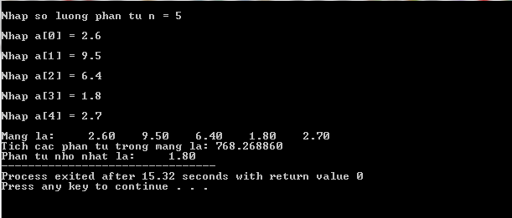

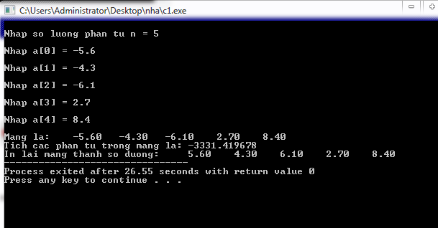

Câu 2 (4đ):

a) Tạo một ma trận NxN và xuất ra màn hình.

b) Tìm số chẵn đầu tiên trong ma trận, nếu không có thì số lẻ đầu tiên. Vẽ lưu đồ giải thuật

c) Tính tổng và định thức của ma trận(2x2).

**CODE:**

#include<stdio.h>

void Nhap(int a[][100], int &hang, int &cot)

{

for(int i=0; i<hang; i++)

{

for(int j=0 ; j<cot; j++)

{

printf("Nhap a[%d][%d] = ", i, j);

scanf("%d", &a[i][j]);

}

}

}

void Xuat(int a[][100], int &hang, int &cot)

{

for(int i=0; i<hang; i++)

{

for(int j=0 ; j<cot; j++)

{

printf("%5d", a[i][j]);

}

printf("\n");

}

}

int timsochan_le(int a[][100], int &hang, int &cot)

{

for(int i=0; i<hang; i++)

{

for(int j =0 ; j<cot; j++)

{

if(a[i][j]%2 == 0)

{

return a[i][j];

}

}

}

for(int i=0; i<hang; i++)

{

for(int j =0 ; j<cot; j++)

{

if(a[i][j]%2 != 0)

{

return a[i][j];

}

}

}

}

void tinhtong(int a[][100], int &hang, int &cot)

{

int sum = 0;

for(int i=0; i<hang; i++)

{

for(int j=0 ; j<cot; j++)

{

sum = sum + a[i][j];

}

}

printf("\nTong = %d", sum);

}

void tinhdet(int a[][100], int &hang, int &cot)

{

int deta;

for(int i=0; i<hang; i++)

{

for(int j=0 ; j<cot; j++)

{

deta = (a[0][0]*a[1][1]) - (a[0][1]*a[1][0]);

}

}

printf("\nDinh thuc ma tran a = %d", deta);

}

int main(){

int a[100][100];

int hang,cot;

do{

printf("Nhap so dong:");

scanf("%d", &hang);

if(hang<1 || hang>100)

{

printf("Nhap lai:");

}

}while(hang<1 || hang>100);

do{

printf("Nhap so cot:");

scanf("%d", &cot);

if(cot<1 || cot>100)

{

printf("Nhap lai:");

}

}while(cot<1 || cot>100);

printf("\nNhap ma tran:\n");

Nhap(a,hang,cot);

printf("\nMa tran da nhap la:\n");

Xuat(a,hang,cot);



int timso = timsochan_le(a,hang,cot);

printf("\nSo chan/le dau tien la %d", timso);

tinhtong(a,hang,cot);

tinhdet(a,hang,cot);

getchar();

}

